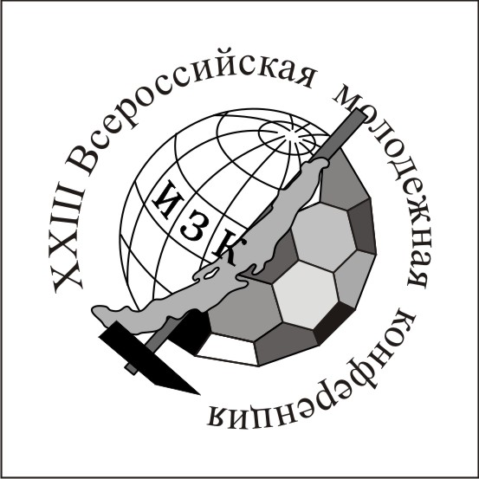 | XXIII ВСЕРОССИЙСКАЯ  МОЛОДЕЖНАЯ КОНФЕРЕНЦИЯ «СТРОЕНИЕ ЛИТОСФЕРЫ И ГЕОДИНАМИКА»  Институт земной коры СО РАН, г. Иркутск,  21-26 апреля 2009 г.

ПЕРВОЕ СООБЩЕНИЕ

Совет научной молодежи Института земной коры СО РАН проводит XXIII Всероссийскую молодежную конференцию и приглашает принять участие в ее работе молодых ученых. В работе конференции предполагается участие ведущих специалистов геологических организаций г. Иркутска. Срок проведения конференции с 21 по 26 апреля 2009 г.

На конференции будут рассмотрены следующие научные направления:

1. Современная геодинамика, неотектоника и геоморфология
2. Метаморфизм и структурная геология
3. Эволюция осадочных бассейнов
4. Геохимия, минералогия, петрология и рудообразование
5. Эволюция подземной гидросферы и геоэкология
6. Геофизические методы исследований

Перечень тем подлежит обсуждению, и окончательный вариант будет зависеть от полученных Оргкомитетом материалов.
Для участия в работе конференции необходимо до 5 октября 2008 г. пройти регистрацию, заполнив следующую регистрационную карточку и прислав ее по электронной почте на адрес:
conf@crust.irk.ru

Тезисы докладов (до 2 страниц) необходимо будет представить до 1 января 2009 года, требования к оформлению будут сообщены в отдельном циркуляре.

После окончания срока приема тезисы не принимаются.
Второй циркуляр будет разослан только участникам, прошедшим регистрацию.

Регистрационная карточка

- 1. Фамилия, имя, отчество
- 2. Место работы (учебы)
- 3. Должность
- 4. Учёная степень и звание
- 5. Служебный адрес (с индексом)
- 6. E-mail
- 8. Тема доклада
- 9. Название секции
- 7. Форма участия
- (очная или заочная)

Адрес: Иркутск, 664033, ул. Лермонтова 128, ИЗК СО РАН,
Оргкомитет XXIII молодежной конференции.
E-mail: conf@crust.irk.ru

